**МЕТОДИЧЕСКАЯ РАССЫЛКА № 6/2025**

**ОСОБЕННОСТИ ПСИХОКОРРЕКЦИОННОЙ РАБОТЫ С ЛИЦАМИ, СКЛОННЫМИ К ЗЛОУПОТРЕБЛЕНИЮ АЛКОГОЛЕМ**

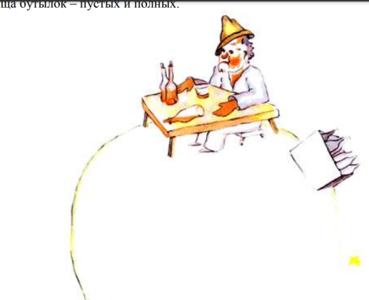…*На следующей планете жил пьяница. Маленький принц пробыл у него совсем недолго, но стало ему после этого очень невесело.*

*Когда он явился на эту планету, пьяница молча сидел и смотрел на выстроившиеся перед ним полчища бутылок – пустых и полных.– Что это ты делаешь? – спросил Маленький принц.*

*– Пью, – мрачно ответил пьяница.*

*– Зачем?*

*– Чтобы забыть.*

*– О чем забыть? – спросил Маленький принц; ему стало жаль пьяницу.*

*– Хочу забыть, что мне совестно, – признался пьяница и повесил голову.*

*– Отчего же тебе совестно? – спросил Маленький принц, ему очень хотелось помочь бедняге.*

*– Совестно пить! – объяснил пьяница, и больше от него нельзя было добиться ни слова.*

*И Маленький принц отправился дальше, растерянный и недоумевающий.*

*«Да, право же, взрослые очень, очень странный народ», – думал он, продолжая путь.*

Антуан де Сент Экзюпери Маленький Принц Справочная Служба Русского Языка «Маленький Принц»: Фрунзе; 1982; Перевод: Нора Галь. С. 21.

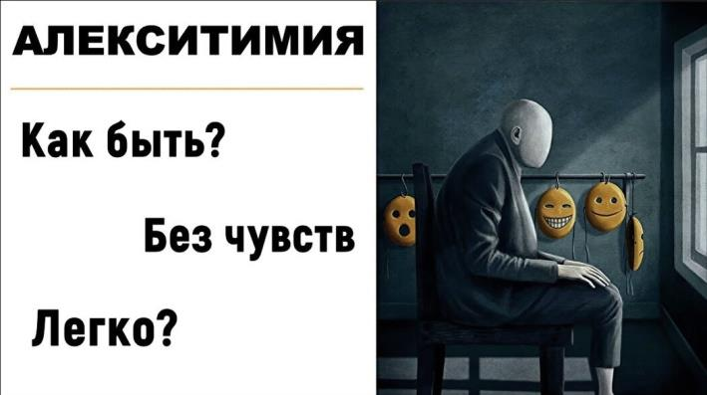 Лицам, злоупотребляющим алкогольными напитками, свойственна **алекситимия (**простыми словами – эмоциональная слепота) – неспособность понимать, описывать словами свои и чужие чувства, эмоции. Она проявляется трудностью в определении своего телесного состояния, в фантазировании и умении символизировать. Человек сосредоточен на окружающей среде, собственный внутренний мир переживаний его не интересует. Поэтому в психокоррекции людей с алкогольной зависимостью необходимо уделять внимание **РАБОТЕ С ЭМОЦИОНАЛЬНОЙ СФЕРОЙ:** дифференцирование спектра собственных эмоциональных состояний и чувств, распознавание эмоций и чувств других людей, а также обучение конструктивным способам выражения негативных эмоций и техникам саморегуляции в стрессовых ситуациях.

Частыми эмоциями, которые испытывают лица, склонные к злоупотреблению алкоголем являются:

* Агрессия, аутоагрессия
* Обида
* Вина
* Стыд

Закрепляет зависимое поведение зачастую желание справиться с **ЧУВСТВОМ ВИНЫ И СТЫДА**. Алкоголь позволяет ненадолго растворить неприятные чувства, однако в последствие возникает «цементирование» и нарастание избегаемых для проживания чувств. Получается своеобразный замкнутый круг: движение от состояния «опять перебрал с выпивкой» до «зачем я это сделал» и к полному чувству вины и стыда. В поисках мнимого улучшения своего эмоционального состояния, человек теряет связь с самим собой и *ответственность за свою жизнь*: чувство вины и стыда не превращается в ответственность за свои поступки.

Существуют различные **варианты защиты зависимого поведения**. Они могут комбинироваться между собой. К наиболее используемым вариантам защиты зависимого поведения относятся четыре механизма.

***1. «Перевод стрелок».*** Возложить ответственность за алкогольный срыв на внешние факторы:

- болезнь (например, *«Я – зависимый человек, у меня тяга»);*

- обстоятельства (например, «*Друзья позвали, надо быть как все»*);

- традиции (например, «*Нельзя быть белой вороной, надо вести себя, как все»*).

***2. «Чувственный запой».*** Раствориться в самобичевании с запредельным чувством вины своего «Я» (например, «*Я — плохой муж, отец! Я ни на что не способен! Я снова провалился!»*). «Замерзание» в собственной вине приводит к длительной «запойной вине», которая включает измененное восприятие реальности, где все происходящее уже является последствием основной ошибки.

***3. «Выключение реальности».*** Продолжить употребление алкоголя (например, *«Напился и забылся»*), убирая вместе с собой и память, и чувство вины.

***4. «Работоголизм и позерство».*** Жертвенное отношение к работе, к семье с гипертрофированным чувством вины и раскаяния (например, *«Мне сейчас за всю жизнь не отработать»*), с попиранием своих базовых потребностей (отдых, хобби, любовь, еда).

Путь исцеления от чувства вины и стыда посредством употребления алкоголя – путь «каждодневного цементирования» этих чувств внутри себя, бесконечный **цикл «ВИНА-ЗАПОЙ»** с нарастающим отрывом от реальности.



**Стыд и вина** – близкие, но не одинаковые понятия. Одни люди испытывают чувство вины, другие – стыда, а третьим достается разрушительная смесь обоих чувств.

**ВИНА** – это переживание человека по поводу несоответствия нормам и правилам, принятым в собственной картине мира. Именно вина перечеркивает собственную систему ценностей. Вина напоминает нам о прежних принципах и трансформирует их, чтобы наши действия соответствовали им.

**СТЫД** – это переживание человека по поводу осознания нарушения общих норм, принятых в обществе. Стыд вскрывает все, что мы тщательно скрывали от посторонних глаз. Это состояние оголенности, беззащитности и беспомощности перед внешней цензурой.

**Вина** – это ответственность за проступок перед собой.

**Стыд** – ответственность перед другими людьми.

*Чувство вины – личностное понятие, а чувство стыда – общественное.*

Таблица 1 – Отличительные признаки между чувством вины и чувством стыда

|  |  |  |  |
| --- | --- | --- | --- |
| № | Отличительные признаки | **Чувство ВИНЫ** | **Чувство СТЫДА** |
| 1 | Основная мысль | Вина – непринятие своего поступка: «Как я мог совершить **ЭТО**?». Фокус на ***внешнем***: что сделал неправильно и как это отразиться на самом человеке и других людях.  Восприятие определенных качеств себя: *«Я плохой», «Я злой»* | Стыд – непринятие собственной личности: «Как **Я** мог такое сделать?» Фокус на ***внутреннем***: событие ощущается как жизненный провал. Тотальное обесценивание себя: *«Я никто и ничто», «Я ничтожество»* |
| 2 | На кого ориентировано чувство | На других людей, чье доверие не оправдал, причем людей, хорошо знакомым человеку | На себя: собственное понимание хорошего и плохого или на общество в целом (даже незнакомых людей) |
| 3 | Наказание | Почти всегда имеется возможность наказания. Наказывают другие люди или человек сам себя | Наказание маловероятно. Наказывает себя сам |
| 4 | Мотивация поступка, вызвавшего это чувство.  Переживания, эмоции | Вина появляется тогда, когда человек удовлетворяет свои потребности и это противоречит его обязательствам перед другими, нарушает важные семейные и социальные правила. Переживания ограничены конкретным поступком | Человек удовлетворяет потребности, которые осуждаются социальным окружением. Разрыв между реальностью и ожиданиями вызывает ощущение «провала», переживания  что все всё видят и его за это презирают. Переживания затрагивают всю личность, сопровождаются чувством унижения, неадекватности, некомпетентности, беззащитности, страхом отвержения |
| 5 | Реакции тела | Редко вызывает реакции всего тела. Отмечается только напряжение мышц и учащенное сердцебиение | Стыд парализует, кровь приливает к лицу, движения затруднены, сложно сделать шаг, несмотря на отчаянное желание убежать.  Жертва стыда теряет контроль над собственным телом |
| 6 | Способы преодоления | Покаяться. Попросить прощения. Принять наказание. Возместить причиненный ущерб | Осознать свое право на ошибки, осознать свою ценность как личности, простить себя от имени других |

Способы избавления от чувства **ВИНЫ** представлены на рисунке 1.

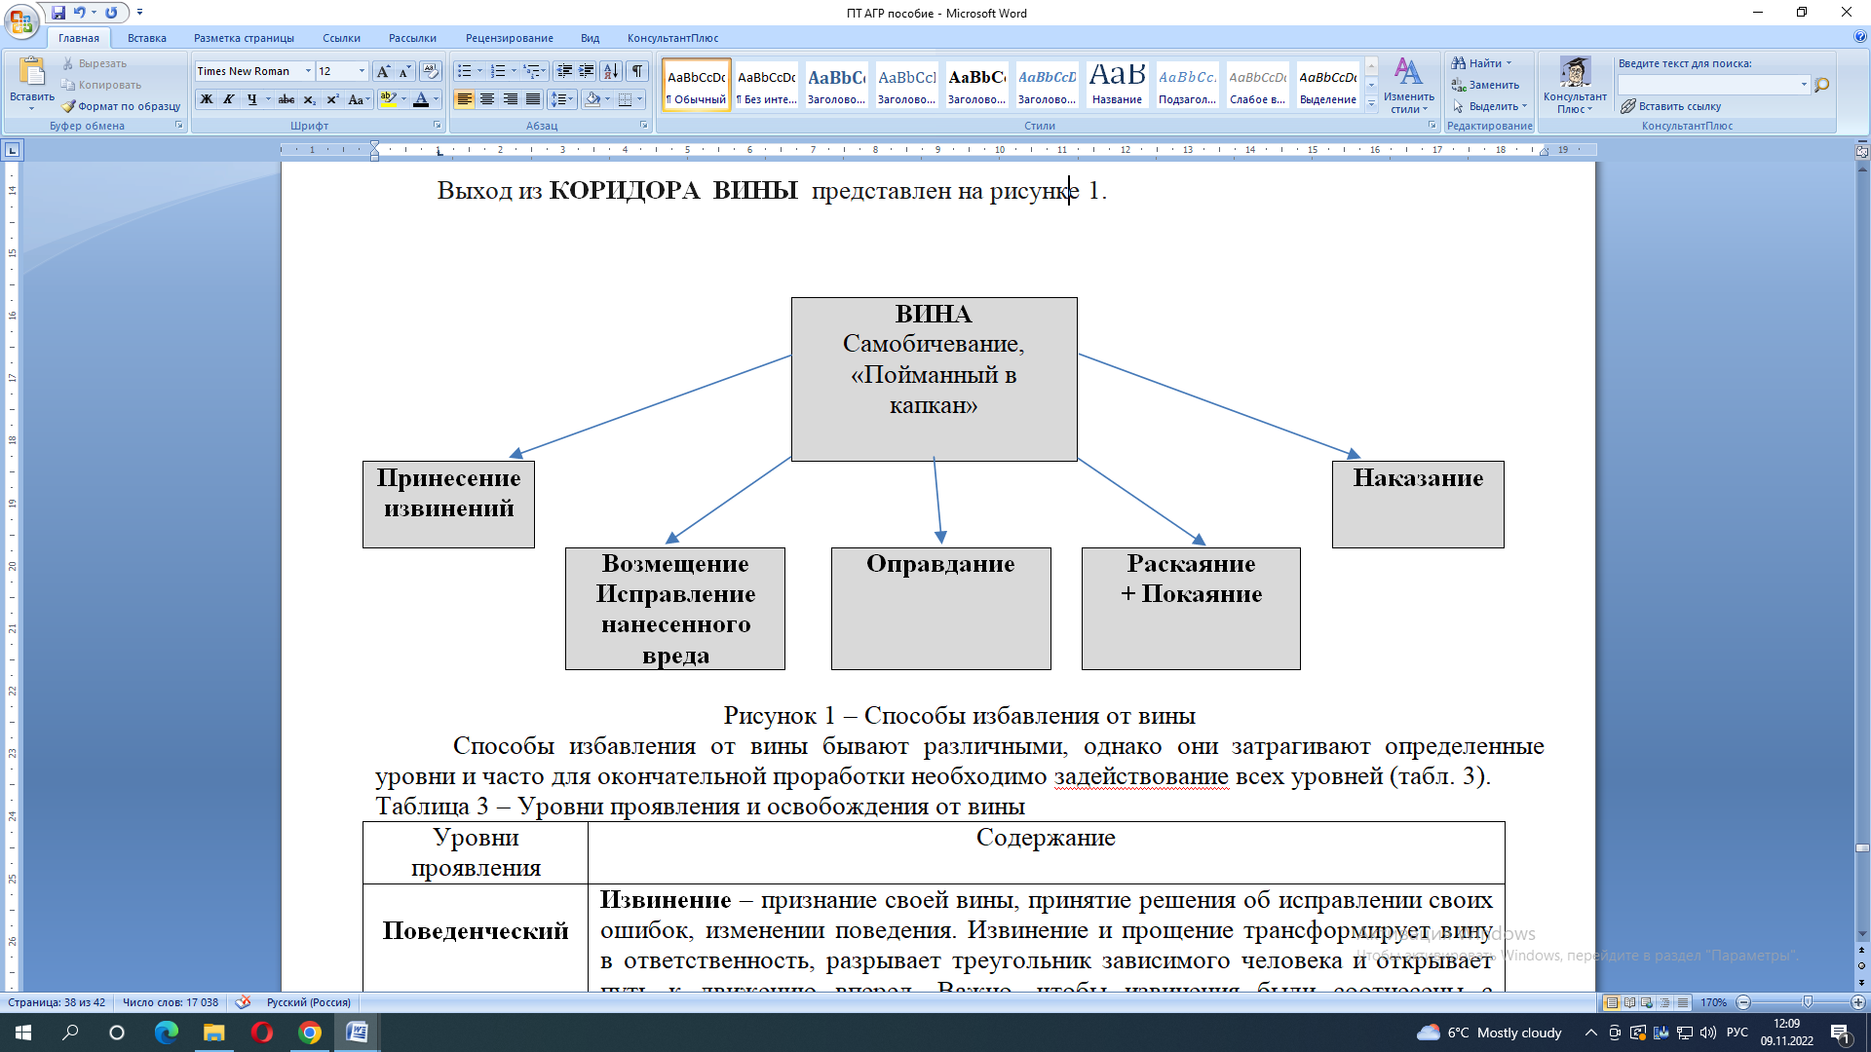

Рисунок 1 – Способы избавления от вины

**СТЫД** затрагивает целостное «Я», ощущается как внутренний дефект (например, «Я никто и ничто») на уровне **ЛИЧНОСТИ**, сопровождается психологическим и физическим дискомфортом. Стыд подпитывается собственной проекцией, которая распространяется «на мнение других людей о себе» и определяет, что мнение «других людей» будет обязательно категоричным, лишенным оправдания и будет содержать решение об отвержении такого человека. Тогда и появляется страх оказаться в изоляции.

Однако именно стыд может стать **«Точкой Роста»** и дать толчок к переосмыслению своего самовосприятия и выявлению ранее скрытого потенциала и необходимых компетенций. Появляющийся стыд стыд указывает нам, что отношения между нами и социумом требуют переосмысления, «ремонта» и изменения ценностного самовосприятия.

ПРИНЦИПЫ, помогающие принимать свой **СТЫД**

1. Принцип Человечности: любой человек принадлежит к человеческому роду и к этому миру.

2. Принцип Скромности: каждый человек не хуже и не лучше других. Оставьте иллюзию о собственном совершенстве. Высокомерие приведет в конце концов к глубочайшему стыду.

3. Принцип Автономии: человек может контролировать только свое собственное поведение, и никак не чужое.

4. Принцип Компетентности: можно быть «достаточно хорошим», без того, чтобы быть совершенным.

Ставьте реалистичные цели, которые помогут пережить успех, развивайте в себе компетентность в какой-либо области. Реалистическая гордость уводит из области иллюзорных фантазий, снов наяву, достижений в «виртуальном зависимом мире».

**???** КАК ИСПОЛЬЗОВАТЬ предложенный материал в работе с лицами, склонными к злоупотреблению алкоголем/зависимыми от алкоголя лицами.

**!!!** Предложите практическое задание *после теоретического рассмотрения материала*.

**ПРАКТИЧЕСКОЕ ЗАДАНИЕ**

1.1. Вспомните любую ситуацию из Вашей жизни, когда Вы испытывали **ЧУВСТВО ВИНЫ**. Заполните соответствующие строчки (1.1-1.3) таблицы 1.

Вспомните ситуацию, когда Вы испытывали **ЧУВСТВО СТЫДА**. Заполните соответствующие строчки (2.1-2.3) таблицы 1.

Таблица 1 – Чувство вины и стыда

|  |  |  |
| --- | --- | --- |
| 1. Чувство **ВИНЫ** | | |
| 1.1. Опишите ситуацию | |  |
| 1.2. Что Вы чувствовали в этой ситуации (проявления на физическом уровне)? | |  |
| 1.3. Какие у Вас были мысли в этой ситуации? | |  |
| 1. Чувство **СТЫДА** | | |
| 2.1. Опишите ситуацию |  | |
| 2.2. Что Вы чувствовали в этой ситуации (проявления на физическом уровне)? |  | |
| 2.3. Какие у Вас были мысли в этой ситуации? |  | |

1.2. Ответьте на вопросы:

Чем были *похожи* *проявления* чувства вины и стыда?_____________________

______________________________________________________________________________________________________________________________________________________________________________________________________

Чем *отличались проявления* чувства вины и стыда? ______________________

______________________________________________________________________________________________________________________________________________________________________________________________________

Чем были *похожи мысли*, сопровождающие чувство вины и стыда? __________________________________________________________________

______________________________________________________________________________________________________________________________________________________________________________________________________

Чем *отличались мысли*, сопровождающие чувство вины и стыда? __________________________________________________________________

______________________________________________________________________________________________________________________________________________________________________________________________________

1.3. К каким способам избавления от чувства вины и стыда Вы чаще всего прибегаете? Какие способы могут оказаться для Вас эффективными и конструктивными? ________________________________________________________________________________________________________________________________________________________________________________________________________________________________________________________________________

1.4. Какие фразы, Вы бы сказали своему другу, чтобы поддержать его ситуации, сопровождающейся чувством вины и стыда __________________________________________________________________

________________________________________________________________________________________________________________________________________________________________________________________________________________________________________________________________________

Адресуйте их себе самому ______________________________________

______________________________________________________________________________________________________________________________________________________________________________________________________

___________________________________________________________________

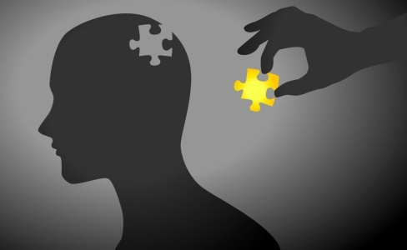Следующим важным аспектом работы с зависимыми лицами является **РАБОТА С КОГНИТИВНОЙ СФЕРОЙ.** В данном направлении можно рассмотреть и практически проработать механизм эмоционального реагирования. На его примере можно раскрыть *когнитивные механизмы индивидуальной эмоциональной реакции* человека.

**МЕХАНИЗМ ЭМОЦИОНАЛЬНОГО РЕАГИРОВАНИЯ**

(по И. П. Павлову)

определяет следующая формула:

**S → K → R = C,**

где **S** – стимул-активирующая ситуация,

**K** – автоматическая мыслительная оценка ситуации,

**R** – автоматическая эмоциональная реакция,

**C** – автоматическое поведение-последствие ситуации.

***!!!*** *На одно и то же событие люди реагируют по-разному. Отчего же зависит наша эмоциональная реакция? Чаще всего мы воспринимаем событие или ситуацию через «увеличительное стекло» нашего жизненного опыта, который и определяет наш «эмоциональный отклик».*

В схеме **S** обозначает событие, ситуацию, в которой мы оказались, стимул, толчок из внешнего мира.

**R** и **С** являются последствиями события на эмоциональном и поведенческом уровне.

Как же происходит формирование нашей индивидуальной реакции? Фактор **K** и определяет *субъективность нашего реагирования*: это наши мысли, представления, образы воображения, наши убеждения и установки, прошлый опыт – *внутренние интерпретаторы внешних событий*. И, как правило, фактор **К** проявляет себя *автоматической* мыслительной оценкой события. «Наш» образ ситуации всего лишь работа нашей внутренней призмы, и он может совпадать или не совпадать с образом этой же ситуации у другого человека.

На рисунке 2 представлена модель механизма эмоционального реагирования.

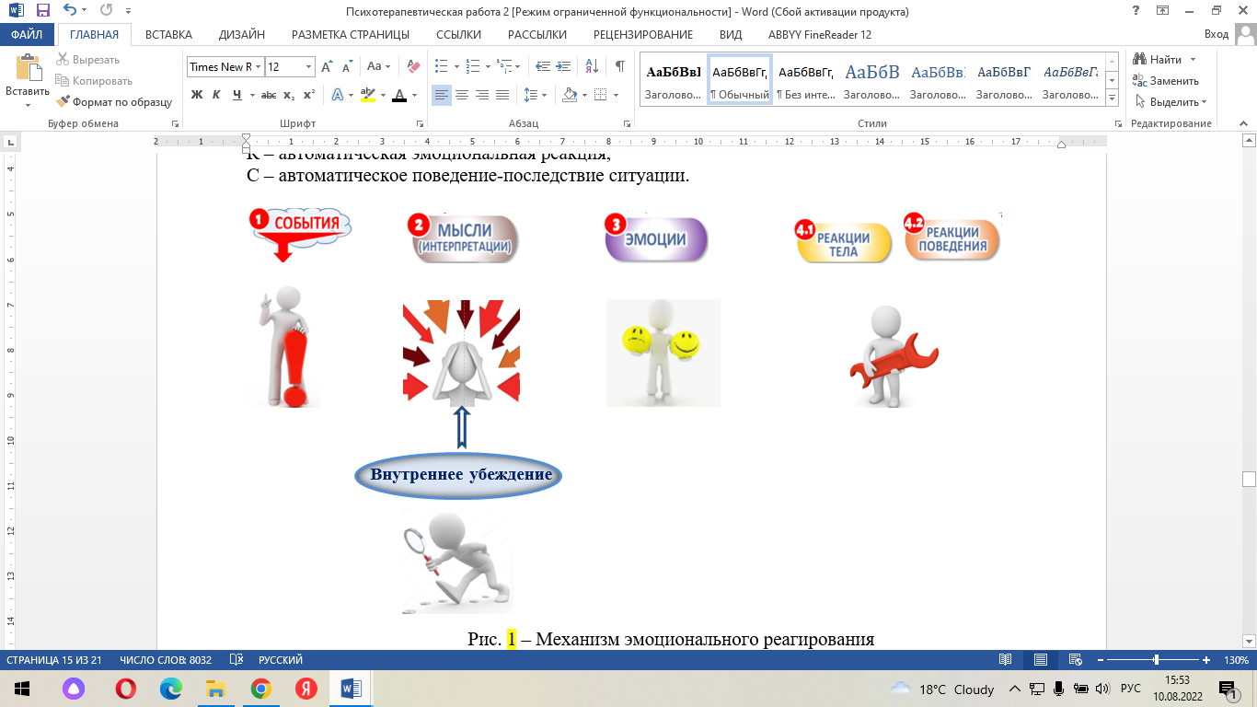

Рисунок 2 – Механизм эмоционального реагирования

**Искажение мышления** – представление прямой зависимости *событие – последствие* – позволяет снять с себя ответственность за собственные эмоции, чувства и поведение и лишить себя возможности конструктивно влиять на ход событий и свое эмоциональное состояние.

Одной из составляющих умения определять и контролировать свое поведение является умение определять и «запускать» конструктивные эмоции (спокойствие, эмпатия, благодарность).

Поэтому, *изменив фактор* **K,** который и вызывает эмоциональные и поведенческие реакции, можно изменить реакцию на более конструктивную, адаптивную.

За автоматическими мыслями стоят наши внутренние фундаментальные **убеждения и установки** – генераторы наших *моментальных оценок*, та система ценностей, которая определяет наше мироощущение.

Например, наши глубинные убеждения и установки относительно нашего понимания мира могут иметь следующее выражение:

*«Никому нельзя доверять»,*

*«Если я буду раскрывать свои истинные эмоции, люди смогут этим воспользоваться»,*

*«Человек человеку – волк!»,*

*«Мир небезопасен. Мне хотят навредить!»,*

*«Я особенный! Люди не понимают и завидуют мне» и прочее.*

Внутренние убеждения в большинстве своем нами не осознаются. Чтобы изменить эмоциональное состояние, необходимо работать с *автоматическими мыслями*, чтобы корректировать автоматические мысли, необходимо *работать с* *убеждениями — подвергать их переосмыслению и переформулированию*.

Осознавать свои иррациональные автоматические мысли — значит начать работу по изменению своего эмоционального состояния, осознавать свои убеждения и установки — ликвидировать источник такого рода мыслей.

Пример 1.

Событие (**S):** Муж пришел домой с работы. Жена упрекает, что он пришел поздно, как, впрочем, и всегда, мусорное ведро полное, у нее и так много дел по хозяйству, «вечно все надо делать самой».

*Вариант 1.*

Мыслительная оценка ситуации (**K):** «*Я пришел с работы, устал. Целый день кручусь, чтобы семью обеспечить. «Бабскими» делами должна заниматься жена. Специально затеяла ссору, чтобы вывести меня из себя».*

Внутреннее убеждение: *«Никто меня не ценит».*

Эмоциональная реакция (**R):** *гнев, злость, досада.*

Поведение (**С**): *высказать все, что накопилось, хлопнуть дверью и уйти к друзьям (маме, подруге), «только они меня и понимают».*

*Вариант 2.*

Мыслительная оценка ситуации (**K):** *«Возможно сегодня она устала, тоже целый день на работе. Иногда по «домашним делам» ей нужна и моя помощь».*

Внутреннее убеждение: *«В жизни очень нужны поддержка и понимание».*

Эмоциональная реакция (**R):** *эмпатия, сочувствие*.

Поведение (**С**): *предложение помощи.*

Пример 2.

Событие (**S):** с самого утра начальник вызвал к себе и отчитал за плохо выполненную работу.

*Вариант 1.*

Мыслительная оценка ситуации (**K):** *«Я в самом деле ни на что не гожусь. Даже когда я стараюсь, у меня ничего толком не получается. Как он меня только терпит… Меня скоро уволят».*

Внутреннее убеждение: *«Я - ничтожество».*

Эмоциональная реакция (**R):** *чувство вины, беспокойство и страх.*

Поведение (**С**): *остаться после работы или взять работу «на дом». Поставить работу и начальника в центр «своего мира».*

*Вариант 2.*

Мыслительная оценка ситуации (**K):** *«Он постоянно придирается ко мне. Сам ничего не умеет, а меня еще учит».*

Внутреннее убеждение: *«Вокруг только «шакалы». Так и норовят отхватить от тебя кусок, когда ты расслабишься. Всегда надо быть готовым к обороне».*

Эмоциональная реакция (**R):** *злость, гнев.*

Поведение (**С**): *защита своей позиции в конфликтной манере.*

*Вариант 3.*

Мыслительная оценка ситуации (**K):** *«Он думает, что я способен на большее и рассматривает меня с позиции перспективы. Он просто хочет «отшлифовать» во мне хорошего специалиста».*

Внутреннее убеждение: *«Каждый человек стремится к развитию».*

Эмоциональная реакция (**R):** *спокойствие, благодарность.*

Поведение (**С**): *конструктивная переработка адекватных замечаний и использование нового опыта для профессионального развития.*

Наша эмоциональная реакция определяет наше поведение, результат которого вновь способен повлиять на наши эмоции и чувства (например, замечание коллег приводит к гневу, раздражению, «на себя бы посмотрел» – далее следует «разбор личности оппонента» в конфликтной манере – далее «эмоциональное послевкусие оплеванности». Образуется круг негативных переживаний, который влияет на наше последующее поведение.

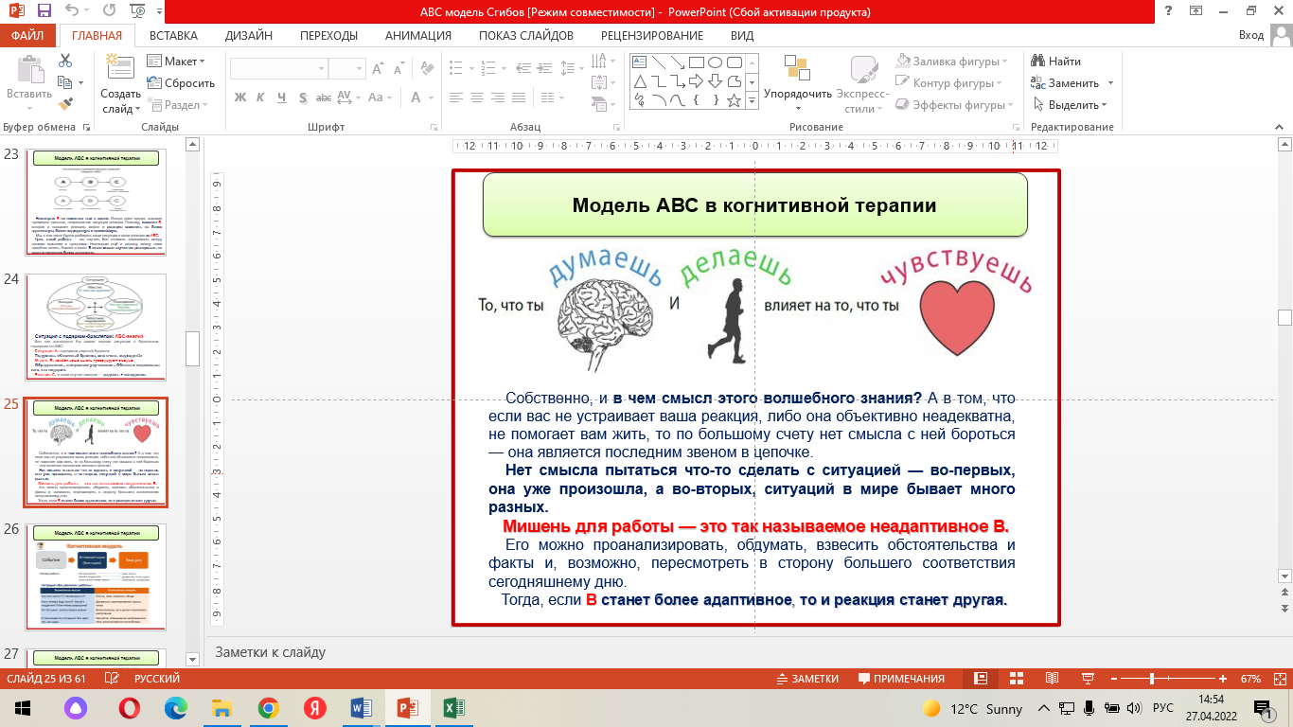

Чтобы изменить реакцию, нужно проанализировать ситуацию в новом состоянии полной включенности в происходящее, поиска взвешенных и результативных решений. Сделав рациональную переработку, мы привлечем за собой другую эмоцию, другие действия и последствия! Чтобы повысить осознанность – возьмите паузу, поразмыслите над тем, что вызвало нежелательную реакцию. Для этого полностью осознайте и примите текущее состояние, затем постарайтесь дать адекватную оценку Вашим реакциям, мысленно вернитесь в предыдущее состояние и найдите ресурсную реакцию, войдите в выбранное состояние и мысленно интегрируйте его в нежелательную ситуацию. Выполнив эту технику, например, вы сможете из эмоции неконтролируемого гнева перейти в спокойное состояние, в котором Вы сможете использовать энергию гнева в конструктивном направлении.

Использование проработки этой схемы на конкретных примерах с лицами, склонными к злоупотреблению алкоголем/зависимыми от алкоголя лицами ПОЗВОЛЯЕТ:

- осознать свои иррациональные автоматические мысли;

- выявить свои глубинные установки и убеждения;

- увидеть возможность альтернативных эмоциональных и поведенческих реакций;

- проработать конструктивные способы реагирования на ситуацию.

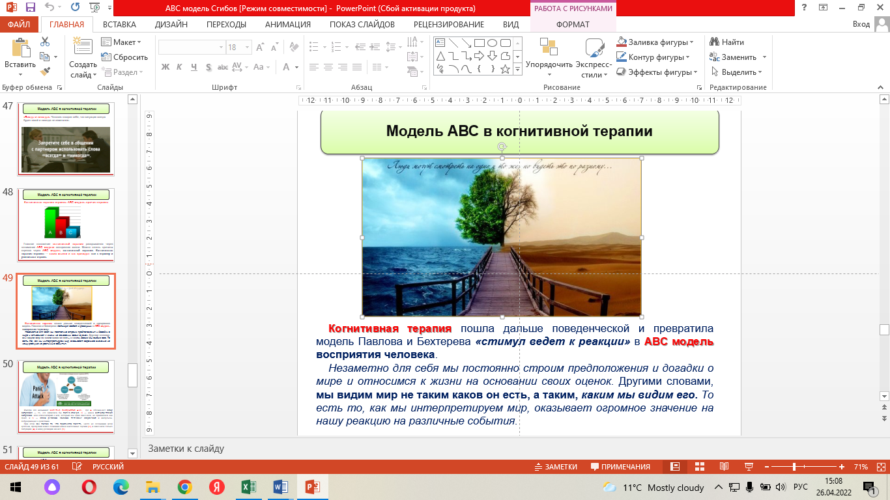

*Вы можете лишиться всего в жизни, кроме одного — свободы выбирать реакцию на происходящее.*

*Качество нашей жизни определяется тем, как мы относимся к реальностям, какое значение мы им приписываем, как мы к ним относимся, какое состояние души они нам создают.*

В. Франкл

**???** КАК ИСПОЛЬЗОВАТЬ МОДЕЛЬ «Механизм эмоционального реагирования» в работе с лицами, склонными к злоупотреблению алкоголем/зависимыми от алкоголя лицами.

**!!!** Предложите практическое задание *после теоретического рассмотрения материала*.

**ПРАКТИЧЕСКОЕ ЗАДАНИЕ.**

* 1. Определите свои установки по отношению к окружающему миру и себе самому, сформулируйте свой **жизненный девиз** (например, «*Мир несправедлив», «Любовь нужно заслужить», «Доверие приводит к безответственности», «Без меня никак не справятся», «Я – последняя буква в алфавите, жить для себя – это эгоизм»*)

____________________________________________________________________________________________________________________________________

____________________________________________________________________________________________________________________________________

* 1. Используя модель «Механизм эмоционального реагирования» проанализируйте ситуацию, в которой Вы испытывали **негативные эмоции**.

Выберите то событие, которое Вы можете охарактеризовать словами: *«Как всегда…», «Как обычно…*», *«Такое часто случается»,* потому что часто повторяющиеся события и ситуации, вызывающие у нас негативное реагирование, связаны с **автоматической** (не осознаваемой) **мыслительной оценкой**.

Заполните таблицу 2.

Таблица 2 – Преобразование негативного реагирования

|  |  |
| --- | --- |
| **S – стимул-активирующая ситуация** | |
| Опишите ситуацию, событие (фактическое содержание) _________________________________________________________________ ___________________________________________________________________________________________________________________________________________________________________________________________________  __________________________________________________________________________________________________________________________________  ___________________________________________________________________________________________________________________________________________________________________________________________________ | |
| **K – автоматическая мыслительная оценка ситуации** | **К – конструктивная мыслительная оценка ситуации** |
| О чем Вы *подумали* или обычно думаете в подобных ситуациях? _______________________________  ____________________________________________________________________________________________________________________________  Какое Ваше *убеждение* могло вызвать появление этой мысли? ______________________________________________________________ _____________________________________________________________________________________________ | *Переформулируйте* изначальное *убеждение* *конструктивно*_______________________________________________________________________________________________________________  _______________________________  Какая *мысль* могла бы оценить эту ситуацию *конструктивно?* _______________________________  ____________________________________________________________________________________________________________________________ |
| **R – автоматическая эмоциональная реакция** | **R – адаптивная эмоциональная реакция** |
| Что Вы *чувствовали,* когда с Вами происходила эта ситуация/после нее? __________________________ ______________________________________________________________  _____________________________________________________________________________________________ | Предположите, *какие эмоции могли бы* возникнуть у Вас в связи с новой оценкой ситуации? _____________________________________________________________________________________________  ______________________________________________________________ |
| **C – автоматическое поведение-последствие ситуации** | **C – адаптивное поведение-последствие ситуации** |
| Как *отреагировало* Ваше *тело* (физические ощущения)? _______________________________  _____________________________________________________________________________________________  Что Вы *сделали* в данной ситуации? ______________________________________________________________  _____________________________________________________________________________________________________________________________________________________________________________________________________________________________________________________________________________________________________________________________________________________ | Что *бы Вы сделали* в данной ситуации, *исходя из новой мыслительной оценки ситуации*? _______________________________  ______________________________________________________________  ______________________________________________________________  ______________________________________________________________  ______________________________________________________________  ______________________________________________________________ |

**!!!** Работа с иррациональными установками и убеждениями должна носить *системный характер*: изменить установки, выработанные в течение жизни совсем не просто. Новый алгоритм должен быть отработан на жизненный примерах и интегрирован в мышление.

Список рекомендуемой литературы

1. Милова, Ю. В. Практикум по регуляции гнева и агрессии [Электронный ресурс]. – Режим доступа: https://www.b17.ru/article/18709/. – Дата доступа: 28.11.2020.

2. Орлов, Ю. М. Обида. Вина / Ю. М. Орлов. – М. : Слайдинг, 2004. – 28 с.

3. Поттер-Эфрон, Р. Стыд, вина и алкоголизм: клиническая практика / Р. Поттер-Эфрон. – М. : Институт общегуманитарных исследований, 2002. – 416 с.

4. Сорока, А. По ту сторону зависимости. Практика преодоления созависимого поведения / А. Сорока, С. Сорока. – Екатеринбург : Издательские решения, 2017. – 150 с.

5. Сгибов, В.Н. АВС-формула освобождения от негативных мыслей и эмоций (материалы к практическому занятию). Учебный центр психотерапии и развития личности [Электронный ресурс].– Режим доступа: https://ppt-online.org/863289. – Дата доступа: 04.10.2020.

6. Фрайер, Д. Вредные мысли: четыре психологические установки, которые мешают нам жить / Д. Фрайер. – М. : Альпина Паблишер, 2022. – 620 с.